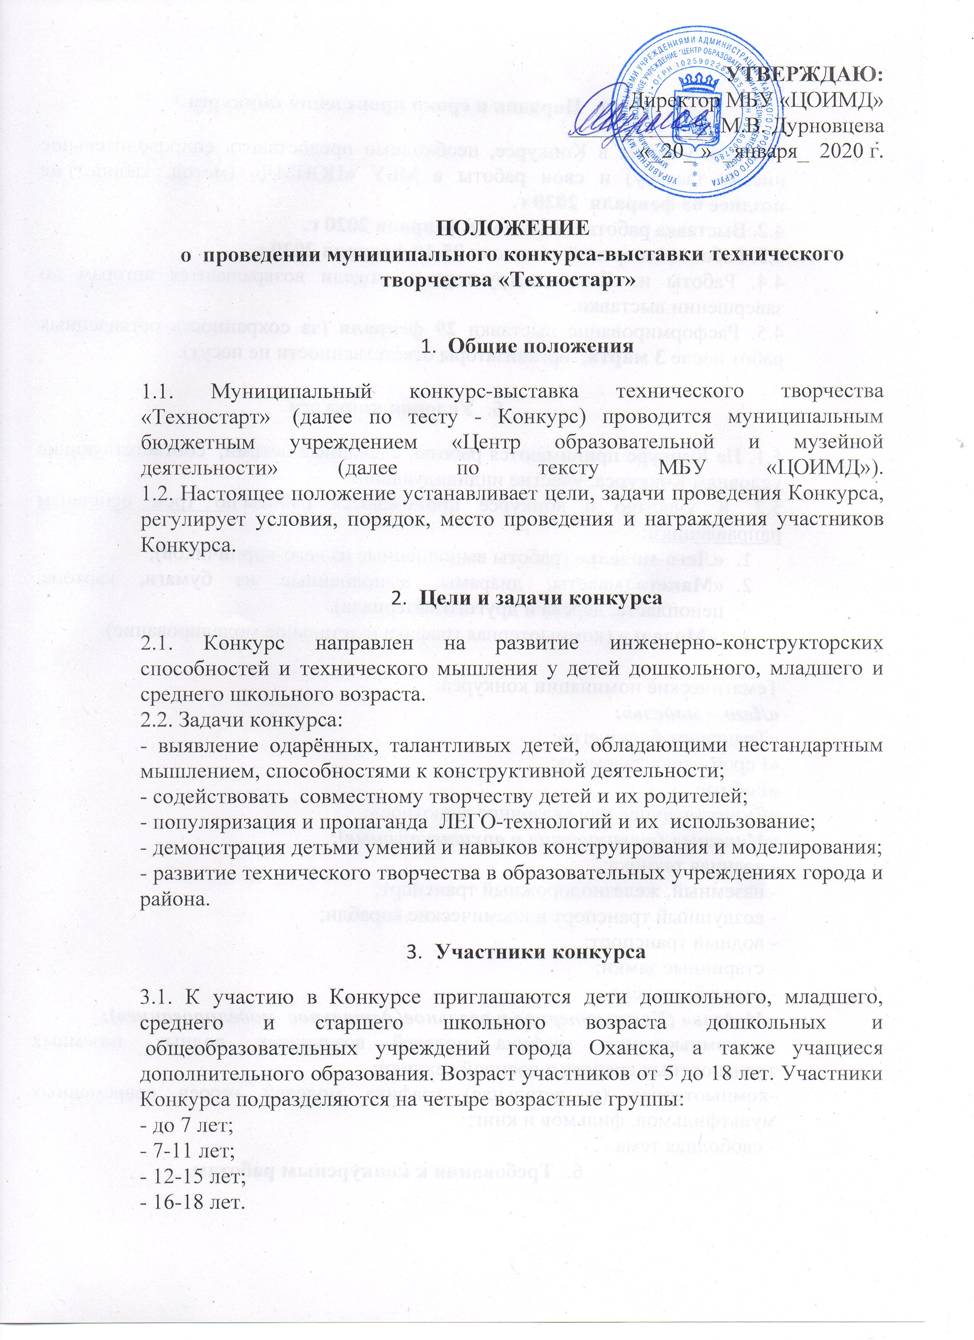

- Порядок и сроки проведения конкурса
4.1. Для участия в Конкурсе, необходимо предоставить сопроводительное письмо (заявку) и свои работы в МБУ «ЦОИМД» (метод. кабинет) не позднее 03 февраля 2020 г.
4.2. Выставка работает с 05 по 28 февраля 2020 г.
4.3. Работа экспертной комиссии 05-10 февраля 2020 г.
4.4. Работы из Лего-конструктора и модели возвращаются авторам по завершении выставки.
4.5. Расформирование выставки 29 февраля (за сохранность оставленных работ после 3 марта, организаторы ответственности не несут).

- Условия конкурса
5.1. На Конкурс принимаются работы, сделанные детьми, соответствующие условиям Конкурса, участие индивидуальное.
5.2. К участию в конкурсе принимаются работы по трем основным направлениям:
- «Лего-модель» (работы выполненные из лего-кирпичиков);
- «Макет» (макеты, диарамы, выполненные из бумаги, картона, пенопласта, дерева и другого материала).
- «Модель» (компьютерная графика и детальное моделирование).

Тематические номинации конкурса:
«Лего – модель»:
«Транспорт будущего»;
«Герой - трансформер»;
«Робот»;
«Существующее или сказочное животное»;
«Макеты» (технические и архитектурные):
- военная техника;
- наземный, железнодорожный транспорт;
- воздушный транспорт и космические корабли;
- водный транспорт;
- старинные замки;
- город будущего.
«Модель» (Компьютерное и реальное/ детальное моделирование»):
- компьютерная графика моделей воздушных, водных, наземных транспортных средств и военной техники;
-компьютерная (и детальная) графика моделей героев современных мультфильмов, фильмов и книг;
- свободная тема.
- Требования к конкурсным работам
6.1. На Конкурс предоставляются качественно и эстетично выполненные работы, соответствующие основным направлениям.
6.2. К каждой работе необходимо приложить этикетку, с указанием: названия работы, Ф.И.О. автора, возраста, наименования образовательного учреждения, класса, Ф.И.О. руководителя (полностью).
6.3. Если детская работа выполнена совместно с родителями или руководителем, это указывается на этикетке.
6.4. Размер работ и техника исполнения любая.

- Награждение победителей
7.1.Участники, занявшие призовые места в каждой возрастной категории, награждаются дипломами I, II и III степени.
7.2. Участники конкурса получают сертификаты.

- Критерии оценки
8.1. Оценка конкурсных работ осуществляется экспертной комиссией по следующим критериям:
- познавательная ценность экспоната- 5 баллов;
- техническая сложность экспоната – 5 баллов;
- мастерство изготовления, изобретательность- 5 баллов;
- целостность, завершенность – 5 баллов;
- количество примененных деталей - до 50 – 3 балла, более 50 – 5 баллов;
- качество сборки (устойчивость, надежность конструкции) – 5 баллов;
- оригинальность конструкции – 5 баллов.

Приложение 1

Сопроводительное письмо
в МБУ «Центр образовательной и музейной деятельности»
для участия в муниципальном конкурсе-выставке технического творчества
«Техностарт»

(наименование образовательной организации)

№ п.п | Ф.И. участника | Возраст, класс | Номинация | Название работы | Руководитель

Руководитель образовательной организации:

____________ /_________________ /
подпись Ф.И.О.

М.П.

